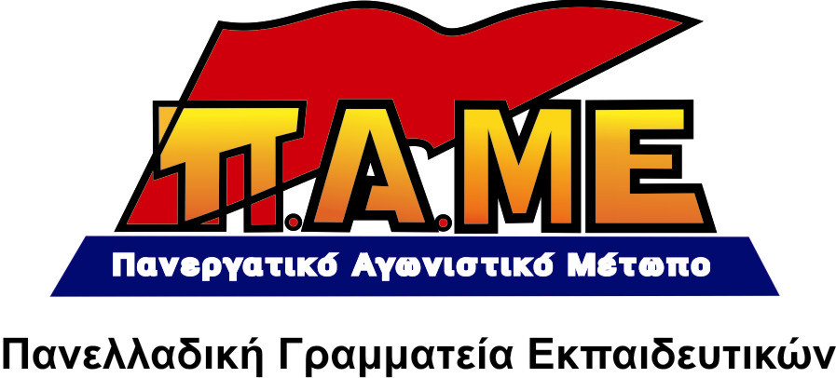
ΚΥΒΕΡΝΗΣΗ ΚΑΙ ΥΠΟΥΡΓΕΙΟ ΠΑΙΔΕΙΑΣ ΔΗΛΗΤΗΡΙΑΖΟΥΝ ΤΑ ΜΥΑΛΑ ΤΩΝ ΜΑΘΗΤΩΝ ΜΕ ΦΙΕΣΤΕΣ ΥΠΕΡ ΤΗΣ ΕΥΡΩΠΑΪΚΗΣ ΕΝΩΣΗΣ

Το Υπουργείο Παιδείας μαζί με την ΕΕ, οργανώνει φιέστες στα σχολεία προκειμένου να «τιμήσει» τα 20 χρόνια της λαομίσητης Ευρωπαϊκής Ένωσης. Το σύνθημα της αισχρής αυτής προπαγάνδας στα μυαλά των νέων παιδιών έχει τίτλο «20 χρόνια Ευρωπαϊκή Ένωση, τι κερδίσαμε και τι χάσαμε»!
Διάφορα σχολεία αλλού καλούνται σε εκδηλώσεις προκειμένου να «ενημερωθούν» για τα «καλά» της Ευρωπαϊκής ένωσης, με ομιλητές στελέχη της Ε.Ε. στην Ελλάδα (βλ. 1^{ο} Γυμνάσιο-1^{ο} Λύκειο Καισαριανής), αλλού οι μαθητές καλούνται να γράψουν σχετικές εκθέσεις (βλ. Λάρισα)!
Αποτελεί πρόκληση! Την ώρα που ο λαός μας στενάζει από τη βάρβαρη πολιτική μονοπωλίων-Ε.Ε.-κυβέρνησης του μαύρου μετώπου, οι δυνάστες του να δηλητηριάζουν τα μυαλά των νέων παιδιών. Αυτοί που λένε «έξω τα κόμματα και η πολιτική» από τα σχολεία, προχωρούν σε φιέστες υπέρ των ιμπεριαλιστικών οργανισμών, που μακελεύουν τους λαούς.
Αλήθεια, τι κέρδισε ο λαός και τα νέα παιδιά από την είσοδο της Ελλάδας στην Ε.Ε.;
Μήπως ότι πάνω από 20% του ελληνικού λαού είναι στην ανεργία, μήπως ότι πάνω από 3 εκ Έλληνες βιώνουν τον κίνδυνο της φτώχειας και του κοινωνικού αποκλεισμού, με βάση τα στοιχεία της ΕΛΣΤΑΤ;
Πρέπει να δώσουν λογαριασμό στο λαό τόσο οι κυβερνήσεις του ΠΑΣΟΚ και της ΝΔ, αλλά και όλα τα κόμματα του ευρωμονόδρομου που στήριξαν και στηρίζουν τη λυκοσυμμαχία της Ε.Ε, που έταζαν ότι θα τρώμε με «χρυσά κουτάλια»!
Το θέμα έφερε στο Δ.Σ. της ΟΛΜΕ το ΠΑΜΕ (20/12/2011), όπου κατέθεσε και το ψήφισμα:
«Κανένας μαθητής, κανένας καθηγητής στις φιέστες του υπουργείου παιδείας και της Ε.Ε.
Η κυβέρνηση και η Ε.Ε. διοργανώνουν φιέστες για τον εορτασμό των 20 χρόνων από τη δημιουργία της Ε.Ε. με τον προκλητικό τίτλο: «20 χρόνια Ευρωπαϊκή Ένωση τι κερδίσαμε και τι χάσαμε»
Σήμερα, που στενάζει ο λαός μας από τη βάρβαρη πολιτική κυβέρνησης-Ε.Ε.-Τρόικας οι φιέστες αυτές αποτελούν πρόκληση.
Η ΟΛΜΕ καλεί τους καθηγητές και τους μαθητές να γυρίσουν την πλάτη στις φιέστες και τα πανηγύρια που συνδιοργανώνει Υπουργείο Παιδείας και Ε.Ε.
Η Ε.Ε. είναι ένωση των μονοπωλίων, των πολυεθνικών, των τραπεζιτών, των βιομηχάνων, των μεγαλοεργολάβων και των εφοπλιστών. Αυτοί κέρδισαν. Μονοπώλια και πολυεθνικοί όμιλοι τρώνε με χρυσά κουτάλια. Κέρδισαν από την υπερεκμετάλλευση των εργαζομένων που βαθαίνει με μέτρα, νόμους, συμφωνίες και μνημόνια που τσάκισαν μισθούς, συντάξεις, ωράρια, θέσεις εργασίας, δικαιώματα σε υγεία- παιδεία- πρόνοια. Αυτοί στέλνουν τις οικογένειές μας στην μόνιμη εξαθλίωση, στην ανεργία, στην αμορφωσιά και τα ναρκωτικά. Κέρδισαν από τους πολέμους για τον έλεγχο των αγορών, των πρώτων υλών. Έβαψαν τα χέρια τους με αίμα στη Γιουγκοσλαβία, το Ιράκ, το Αφγανιστάν και τη Λιβύη. Κέρδισαν από τις τεράστιες φοροαπαλλαγές του μεγάλου κεφαλαίου. Κέρδισαν από τα κρατικά ταμεία αφού λεηλάτησαν τα λεφτά των εργαζομένων. Οι μεγάλοι χαμένοι είναι οι εργαζόμενοι, οι λαοί της Ευρώπης. Μέσα σε 20 χρόνια είδαν να σαρώνονται κατακτήσεις 100 χρόνων. Για τους λαούς η Ε.Ε. σημαίνει εξαθλίωση, ανεργία, ένταση της εκμετάλλευσης, δουλειά χωρίς δικαιώματα, ταξικοί φραγμοί στην μόρφωση.

Η πλειοψηφία στο Δ.Σ. της ΟΛΜΕ (ΔΑΚΕ-ΠΑΣΚ) καταψήφισε την πρόταση. Για μια ακόμη φορά αποδείχθηκε ότι οι παρατάξεις του ΠΑΣΟΚ και της ΝΔ είναι σταθερά προσηλωμένες υπέρ των ιμπεριαλιστικών οργανισμών.
Ο ΣΥΝ/ΣΥΡΙΖΑ, ενώ στηρίζει την Ε.Ε., υπερψήφισε (εκ του ασφαλούς) το ψήφισμα. Έτσι είναι ο ΣΥΝ/ΣΥΡΙΖΑ. Και με το χωροφύλακα και με τον αστυφύλακα. Ενώ στηρίζει την Ε.Ε., διαμαρτύρεται για τις συνέπειες της πολιτικής της. Άλλωστε, ο ΣΥΝ/ΣΥΡΙΖΑ υπήρξε ο καλύτερος σπόνσορας των ευρωπαϊκών προγραμμάτων που εκπονούνται διαχρονικά μέσα στο σχολεία για να στηρίζουν την Ε.Ε. και την πολιτική της!
Οι εκπαιδευτικοί και οι μαθητές να μην επιτρέψουν να γίνουν τα σχολεία χώροι προπαγάνδας εκείνης της πολικής που οδηγεί σε μαζική φτώχεια το λαό μας. Ήρθε η ώρα του λαού. Να βγάλει τα συμπεράσματά του. Να παλέψει για μονομερή διαγραφή του χρέους, αποδέσμευση από την Ε.Ε., με λαϊκή εξουσία και οικονομία!
Αθήνα, 10/1/2012

